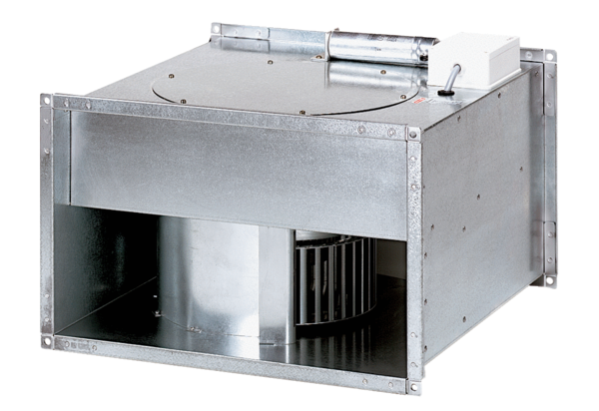Csatornaventilátor EPK 28/6 BCsomagolási egység: 1 darabVálaszték: D
Termékszám: 0086.0654Gyártó: MAICO

